**Group Project Documentation   
MOBILE APP WITH ANDROID STUDIO**

***CONNECT MySQL to Android Studio***

**Prepared by Group 2**

***Lê Xuân Phương Nam***

***Lê Thanh Bình***

***Nguyễn Thanh Phong***

**Ho Chi Minh City, 2025**

**1. Cài đặt và Chuẩn bị** **3**

Tạo Dự án 3

MySQL 5

Tạo user riêng cho Android: 6

Cấu hình file my.ini của MySQL 6

1. Thêm thủ công dòng bind-address 6

2. Lưu file và khởi động lại MySQL 7

**2. Kết nối JDBC trong Android** **9**

Thêm file .jar driver MySQL 9

Kết nối: 12

**3. Mô hình Code** **12**

a. Kiến trúc MVC 12

b. Giao diện XML 13

c. Model: TelescopeProduct.java 15

TelescopeProduct.java 15

TelescopeProductDAO.java 15

ProductController.java 17

**4. Giao diện & Activity** **18**

FormActivity.java 18

MainActivity.java 20

DetailActivity.java 21

activity_main.xml 22

item_product.xml 23

activity_form.xml 25

activity_detail.xml 25

**5. AndroidManifest.xml** **26**

**6. Sản phẩm hoàn thiện** **27**

# **1. Cài đặt và Chuẩn bị**

## **Tạo Dự án**

* Mở Android Studio chọn File trên thanh công cụ => New => New Project  
  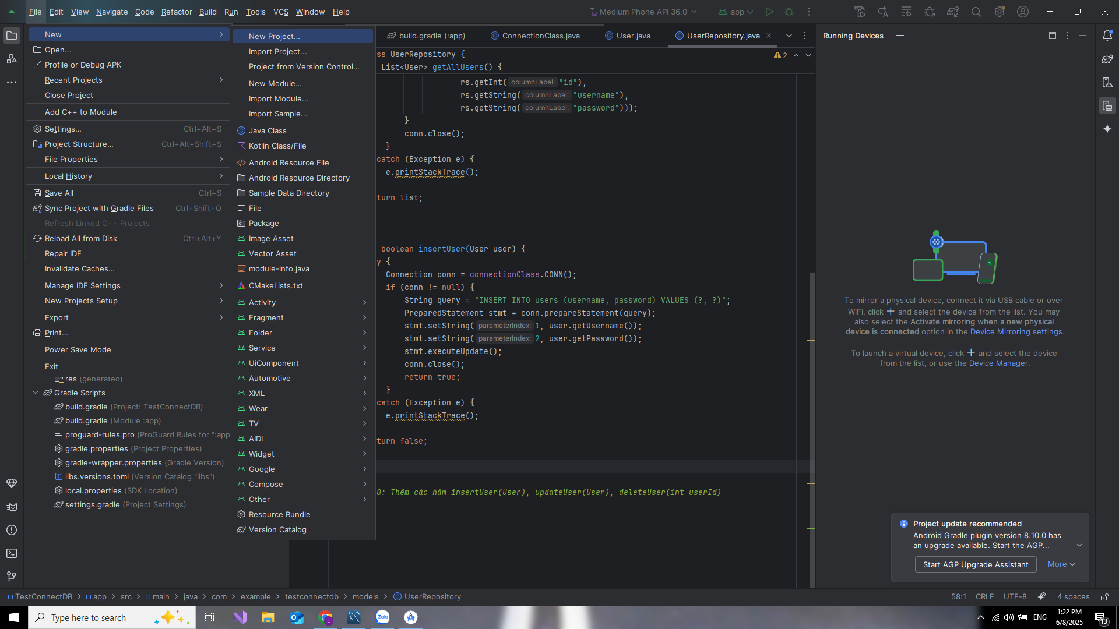
* Sau đó chọn Empty Views Activity  
  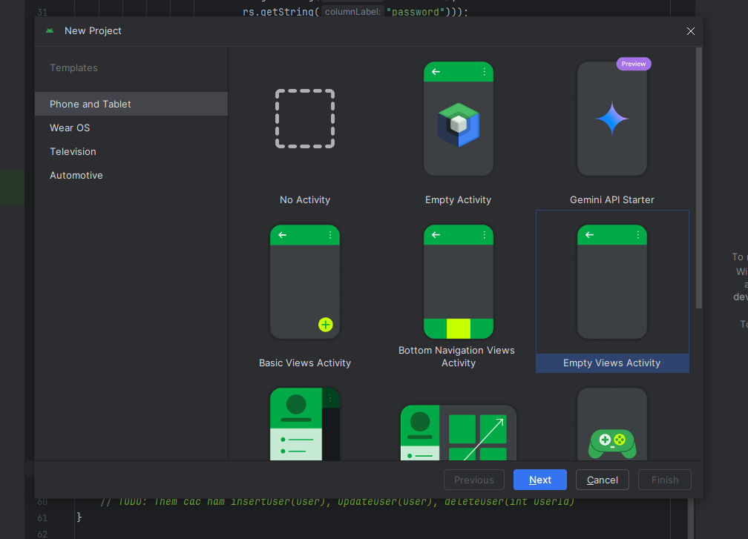
* Sau khi chọn sẽ hiển thị ra bảng thông tin cấu hình của dự án  
  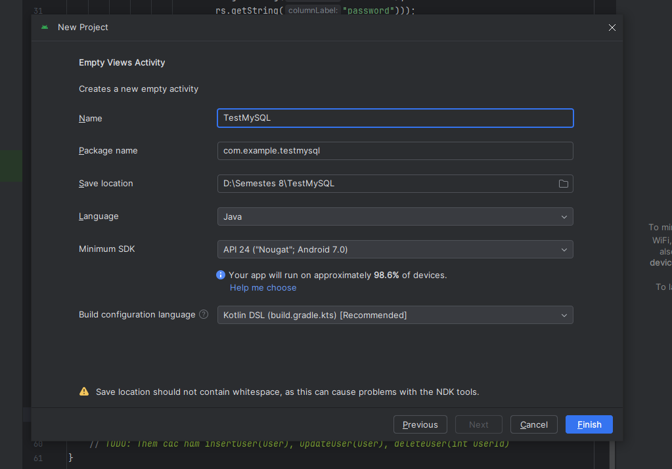  
  Lưu ý: Chọn Language và “ Java “

## **MySQL**

* Cài **MySQL Server và Workbench** trên Windows, sau đó mở workbench

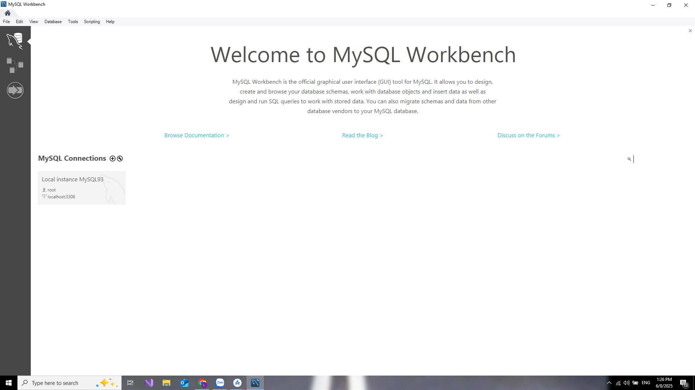

* Tạo database: telescope_store

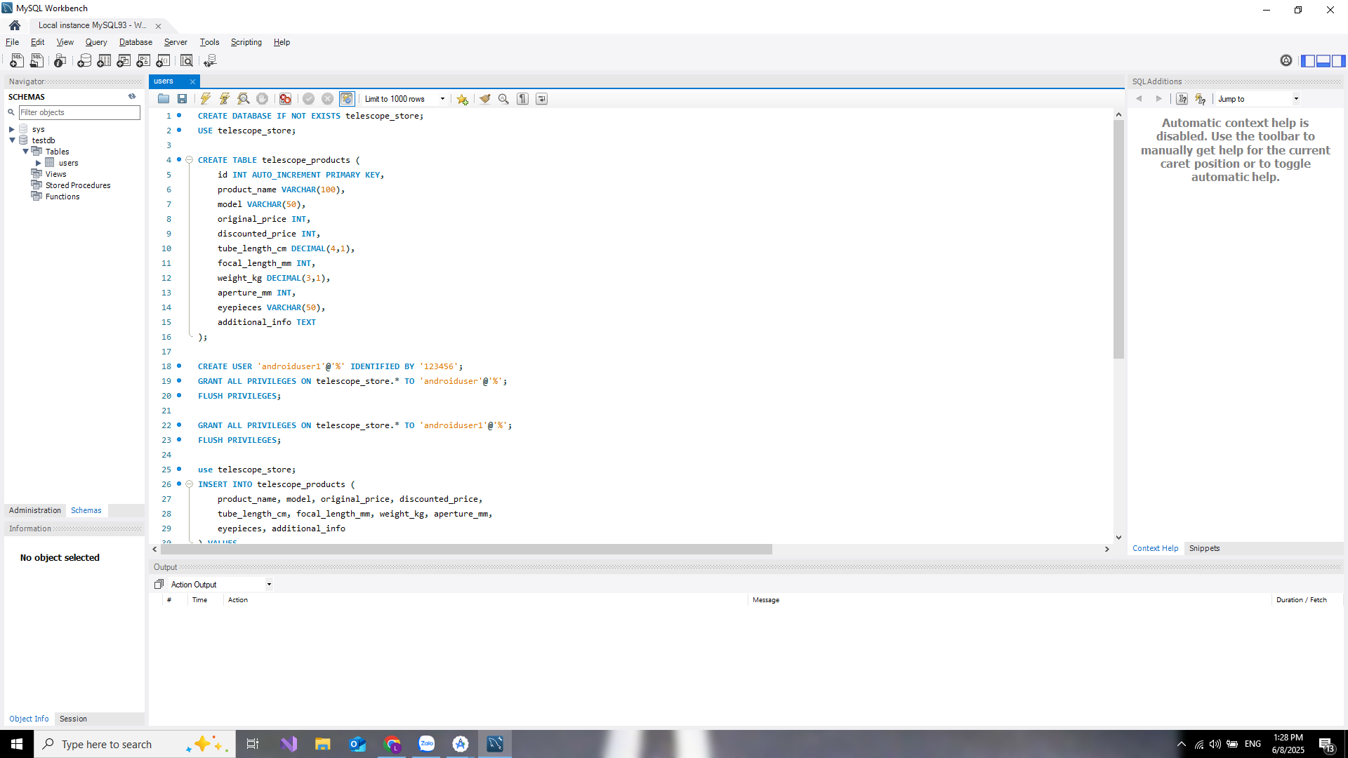

* Tạo bảng: Chạy script trong tài liệu

## **Tạo user riêng cho Android:**

Sau khi tạo bảng và chạy lệnh xong trong MySql thì chạy lệnh này để tạo 1 user riêng

CREATE USER 'androiduser1'@'%' IDENTIFIED BY '123456';

GRANT ALL PRIVILEGES ON telescope_store.* TO 'androiduser1'@'%';

FLUSH PRIVILEGES;  
Lệnh này chạy trong mysql

## **Cấu hình file my.ini của MySQL**

* Mở MySQL config (ví dụ: C:\ProgramData\MySQL\MySQL Server X.X\my.ini)  
  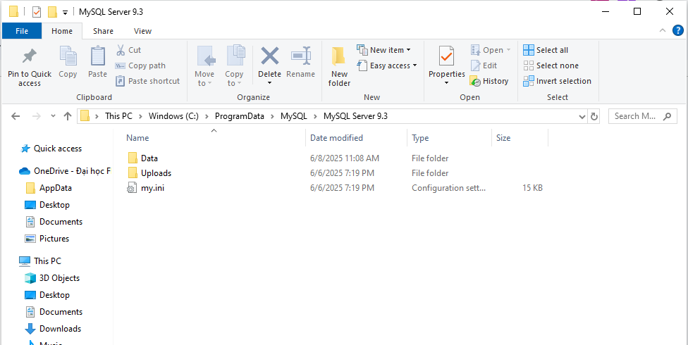  
  Lưu ý nhớ đổi X.X thành version MySql trong máy bạn
* Tìm dòng bind-address

# bind-address = 127.0.0.1

→ Comment hoặc sửa thành 0.0.0.0 để cho phép truy cập từ ngoài.

**Nếu không có bind-address**

### **1. Thêm thủ công dòng bind-address**

Mở file my.ini (thường nằm tại):

C:\ProgramData\MySQL\MySQL Server X.X\my.ini

**Tìm phần** [mysqld] và **chèn dòng sau vào dưới nó:**

[mysqld]

bind-address = 0.0.0.0

0.0.0.0 cho phép MySQL lắng nghe từ mọi địa chỉ IP ngoài localhost.

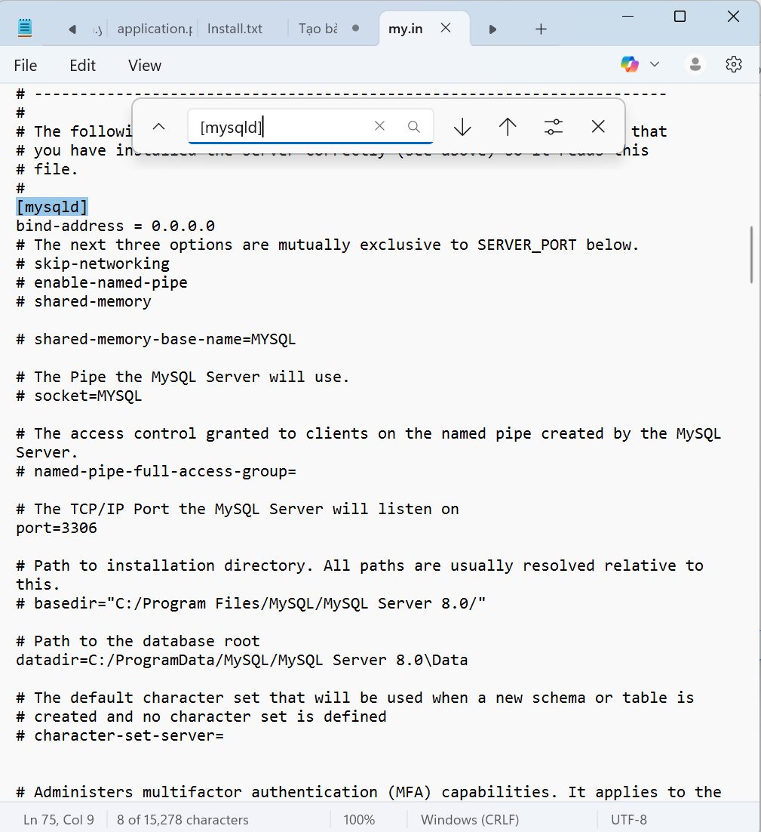

### **2. Lưu file và khởi động lại MySQL**

* Vào services.msc

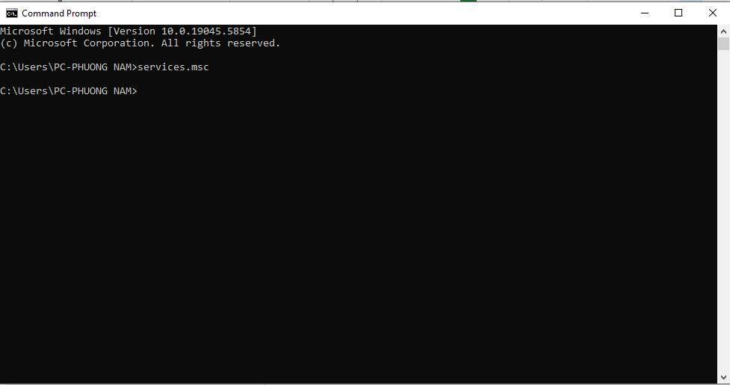  
  
Sau khi nhập lệnh vào Cmd thì sẽ hiển thị ra Services  
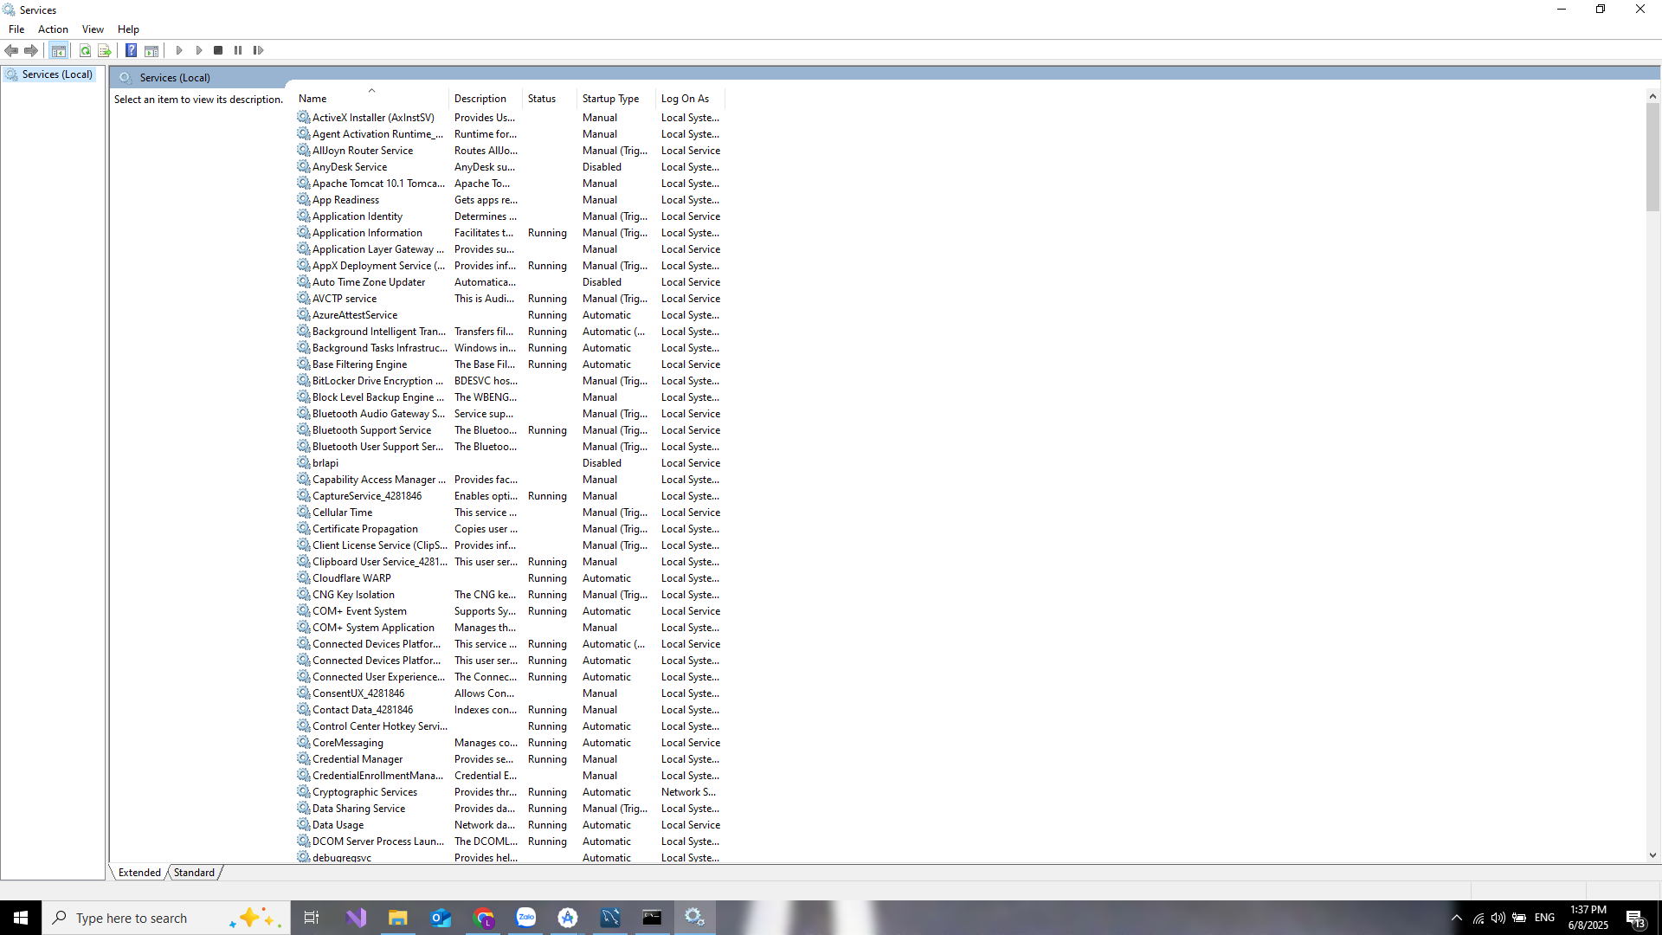

* Tìm **MySQLXX (XX là phiên bản của bạn)  
  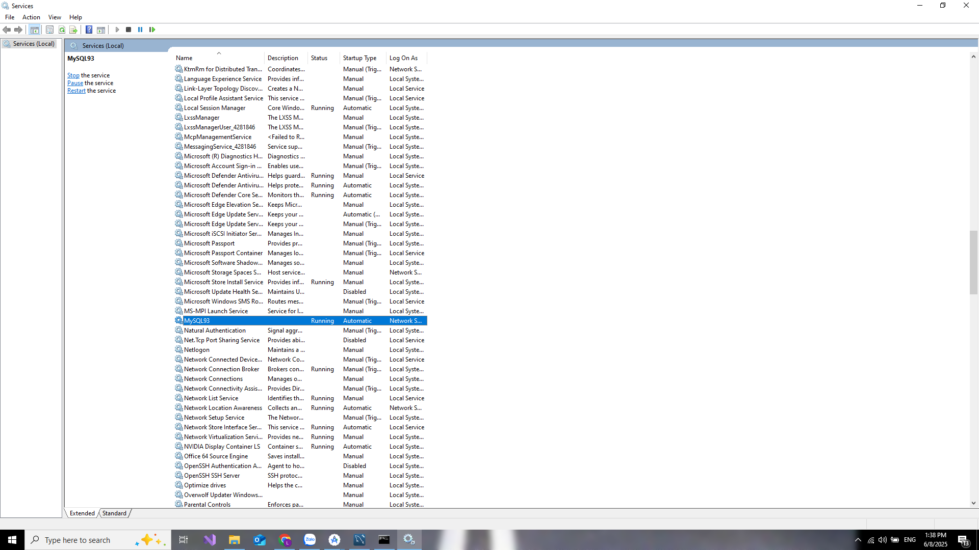**
* Nhấn chuột phải → Restart

# **2. Kết nối JDBC trong Android**

## **Thêm file .jar driver MySQL**

* Tải [mysql-connector-j](https://dev.mysql.com/downloads/connector/j/) (bản 5.x hoặc 8.x)
* Chọn tab Archivers  
  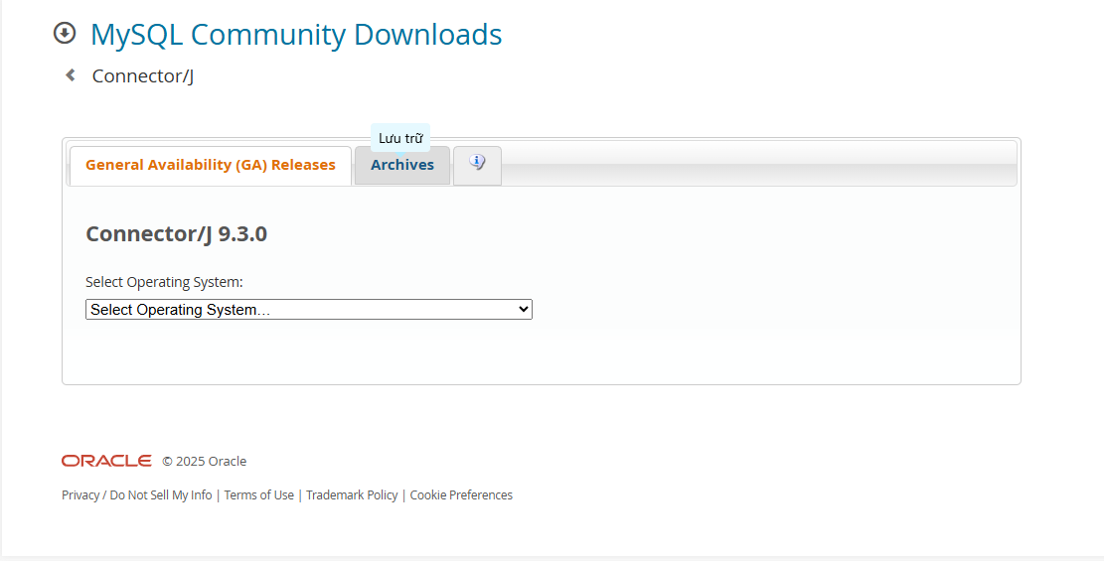
* Chọn platform independent
* Chọn 5.1.49 rồi bấm dowload của phần zip archive

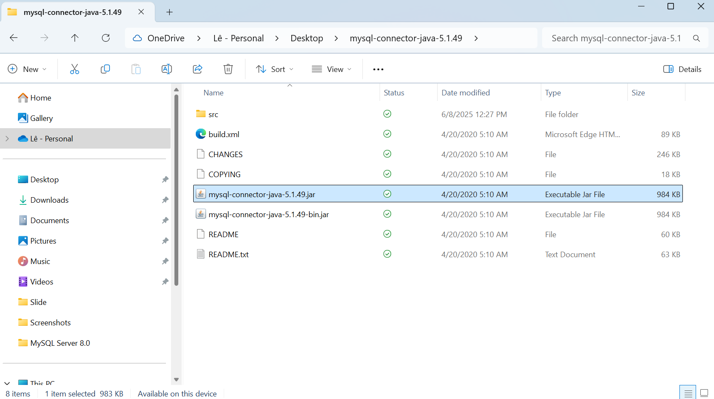

* Giải nén và Copy file **mysql-connector-java-5.1.49.jar** vào thư mục: app/libs  
  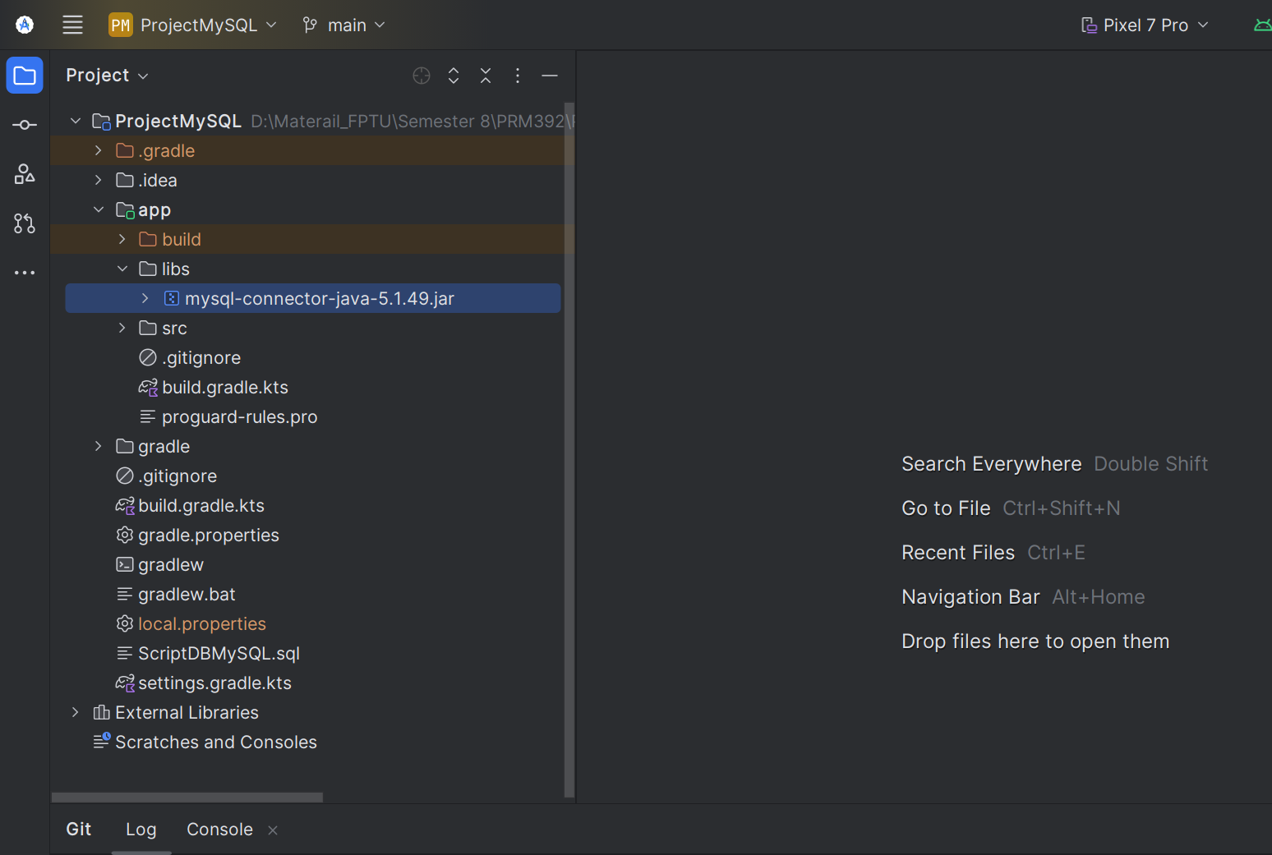

**Thêm vào build.gradle.kts:**

implementation(files("libs/mysql-connector-java-5.1.49.jar"))

* 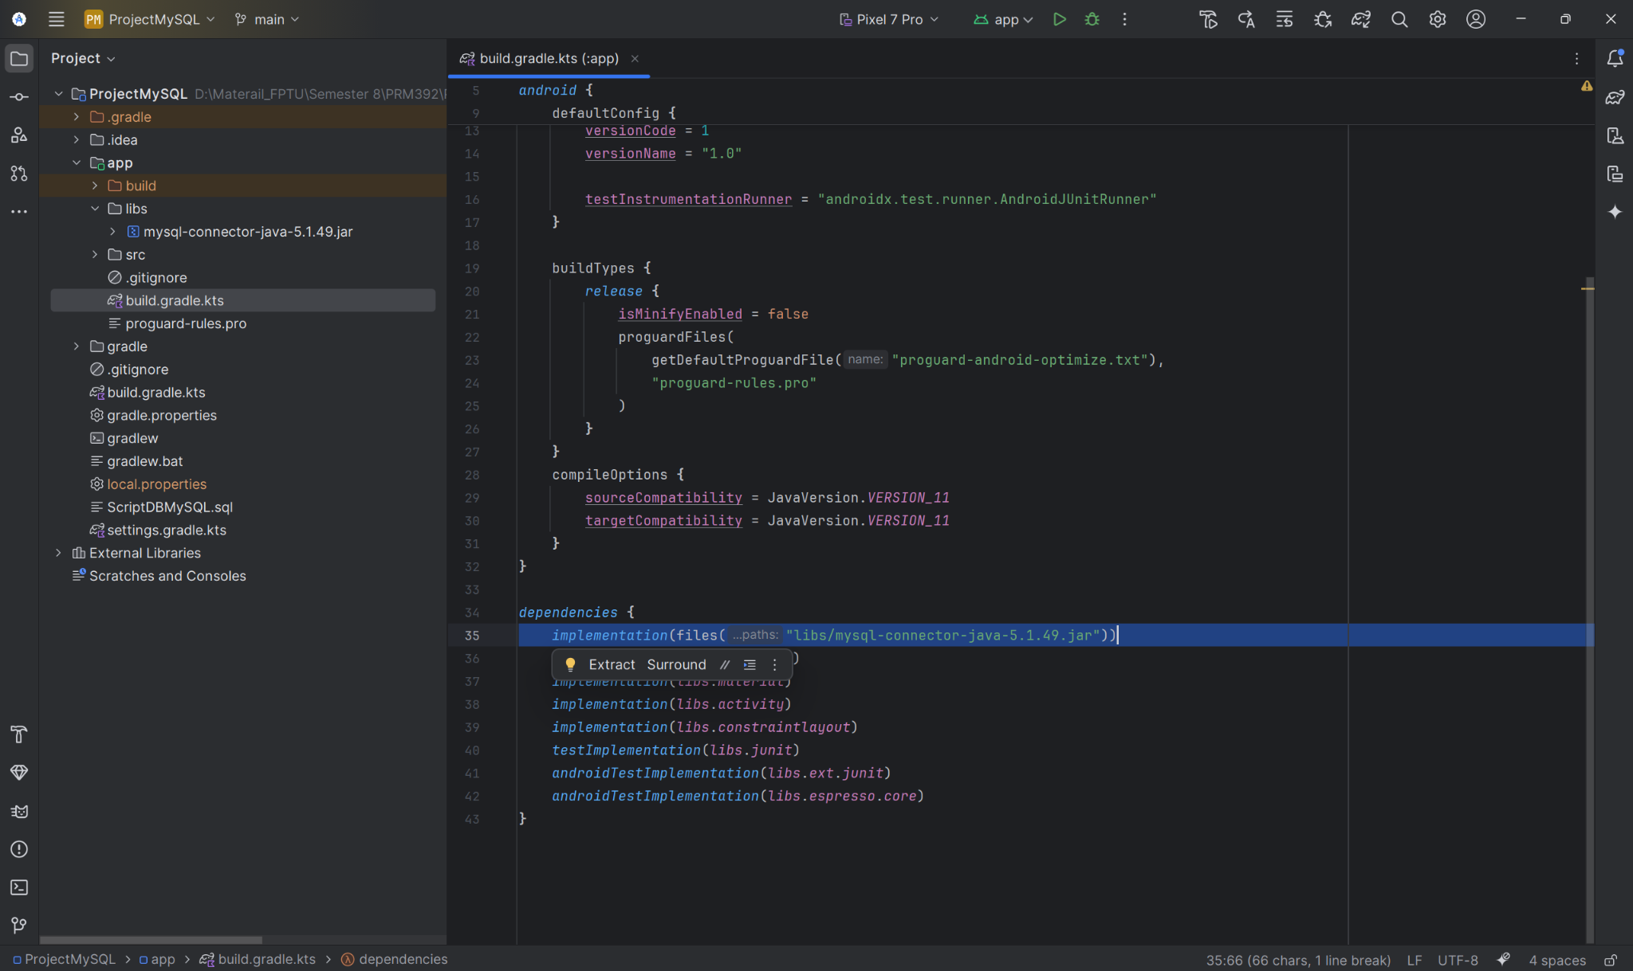

## **Kết nối:**

Tạo 1 class DBConnection trong thư mục db

public class DBConnection {

public static Connection getConnection() {

try {

Class.forName("com.mysql.cj.jdbc.Driver");

return DriverManager.getConnection(

"jdbc:mysql://10.0.2.2:3306/telescope_store",

"androiduser1", "123456"

);

} catch (Exception e) {

e.printStackTrace();

return null;

}

}

}

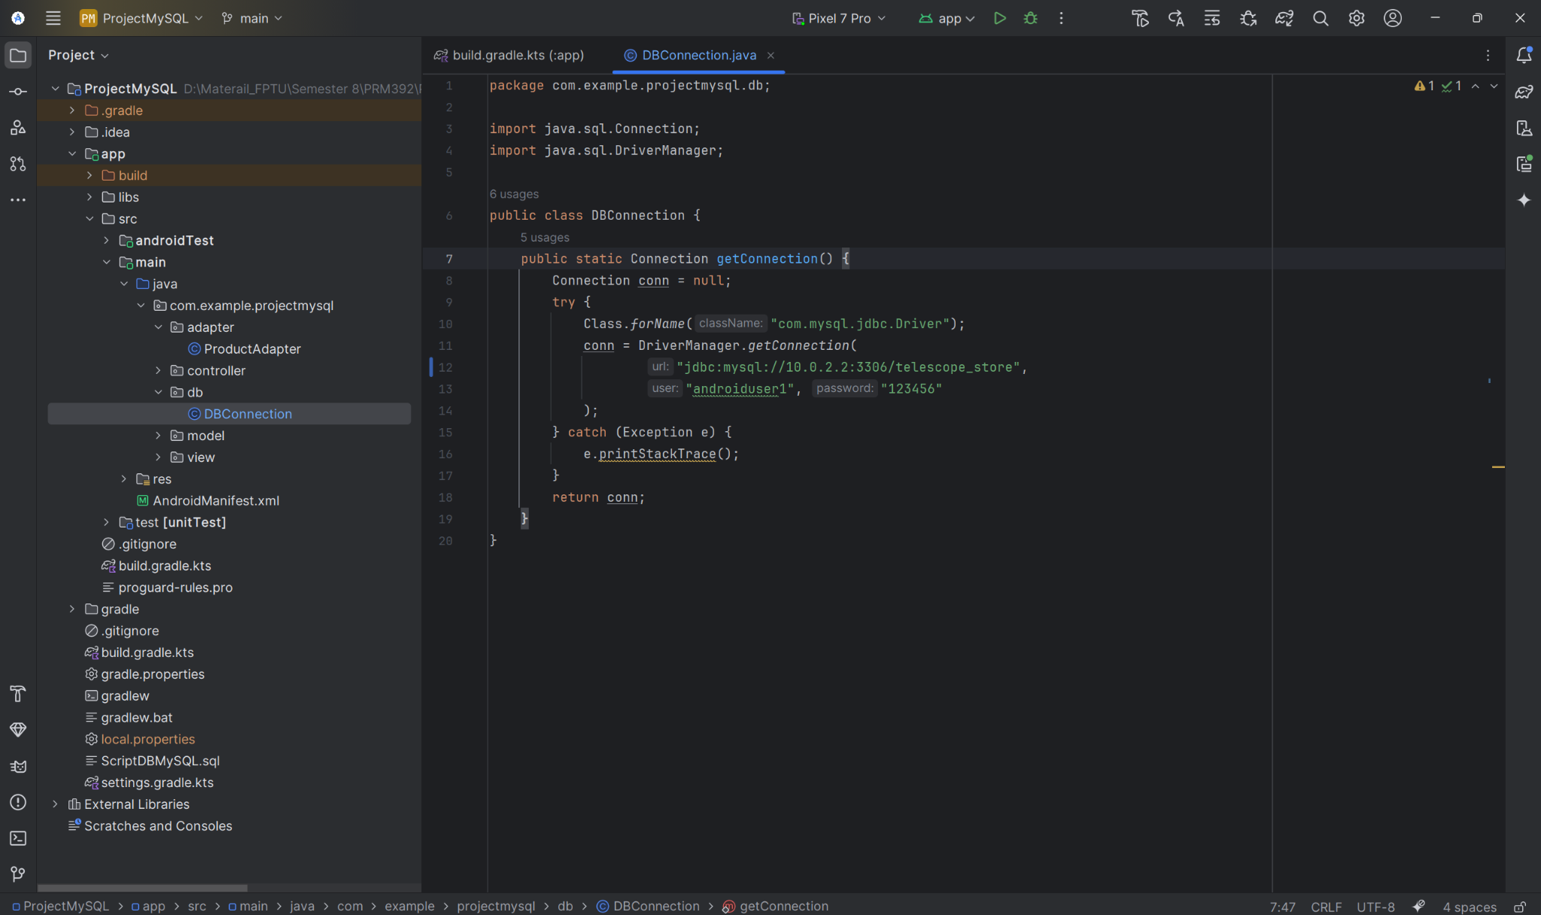

# **3. Mô hình Code**

## a. Kiến trúc MVC

* Model: TelescopeProduct.java
* DAO: TelescopeProductDAO.java
* Controller: ProductController.java
* View:
  + MainActivity.java
  + FormActivity.java
  + DetailActivity.java
  + ProductAdapter.java

## b. Giao diện XML

* activity_main.xml: ListView + nút Thêm
* activity_form.xml: Form nhập liệu
* activity_detail.xml: TextView hiển thị thông tin chi tiết
* item_product.xml: Layout từng item sản phẩm

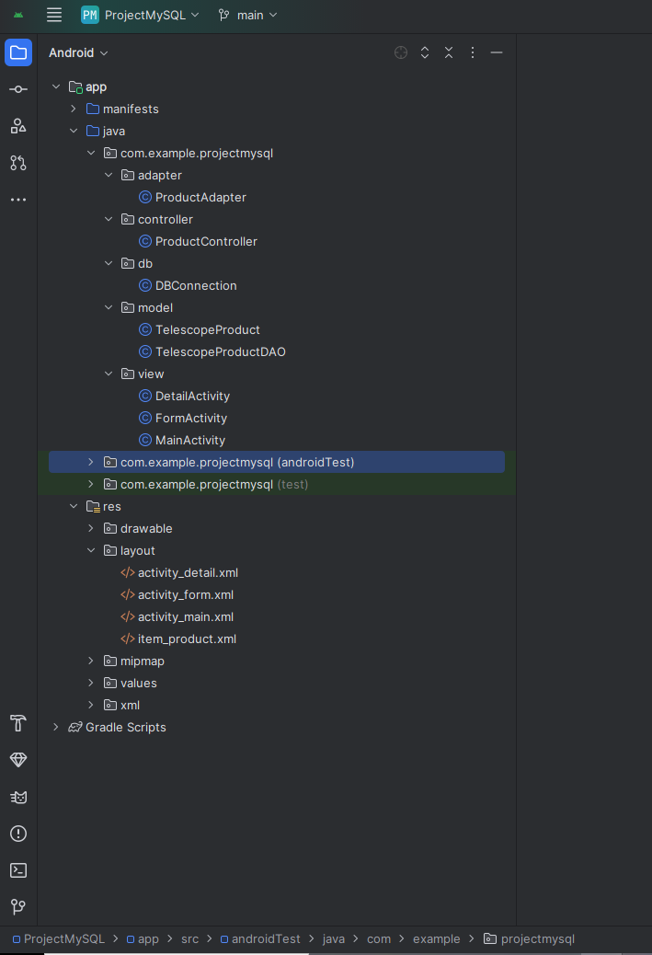

## c. Model: TelescopeProduct.java

### TelescopeProduct.java

* **Chức năng**: Lưu trữ dữ liệu sản phẩm kính thiên văn.
* Đại diện cho 1 dòng trong bảng telescope_products.
* Gồm các thuộc tính: id, productName, model, originalPrice,..

## 

### TelescopeProductDAO.java

* **Chức năng**: Thực hiện thao tác với database.
* Kết nối MySQL qua JDBC để:  
  + Lấy toàn bộ dữ liệu: getAll()
  + Lấy theo ID: getById(id)
  + Thêm mới: insert()
  + Cập nhật: update()
  + Xoá: delete()  
    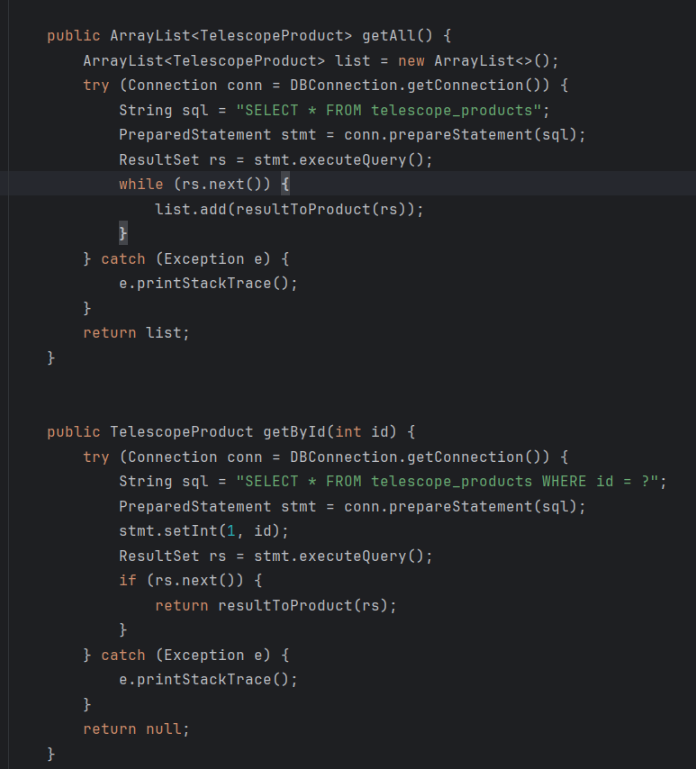

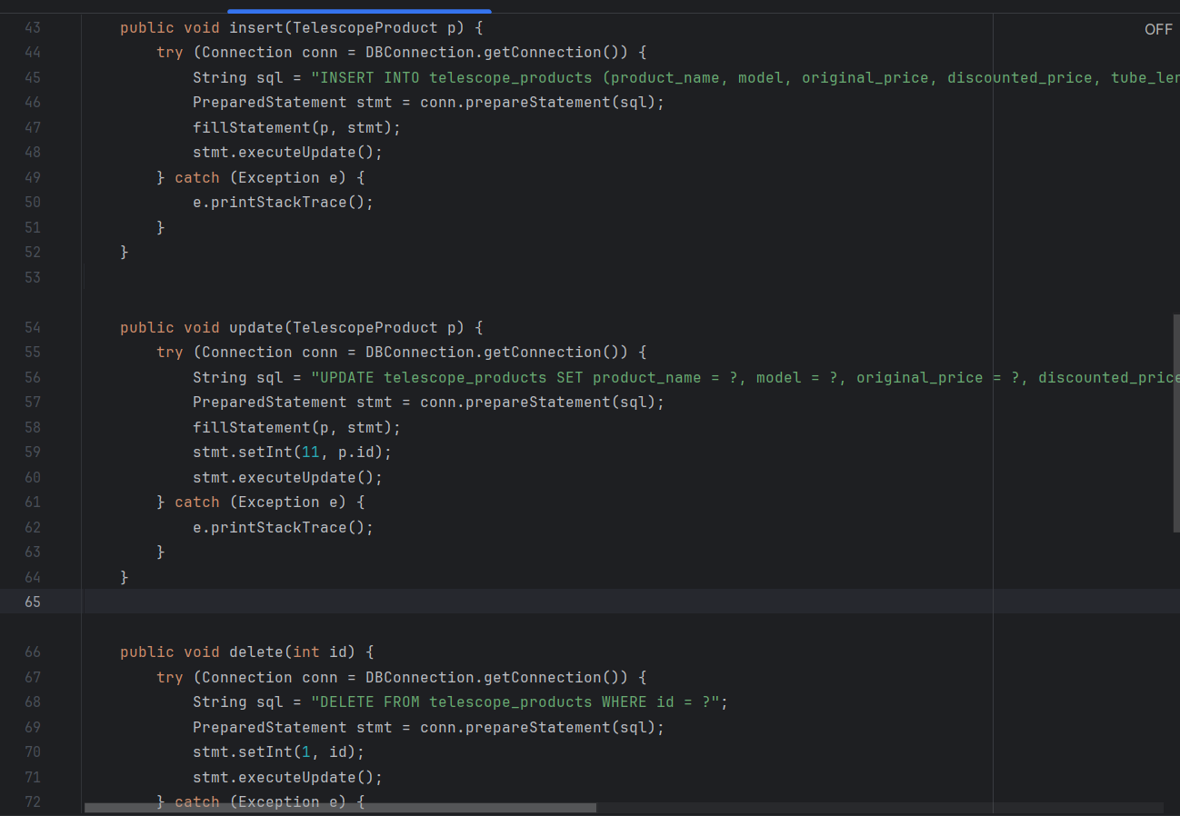

### ProductController.java

* Chức năng: Cầu nối giữa View và DAO.
* Nhận dữ liệu từ Activity → gọi phương thức tương ứng từ DAO.
* Che giấu logic DB khỏi View

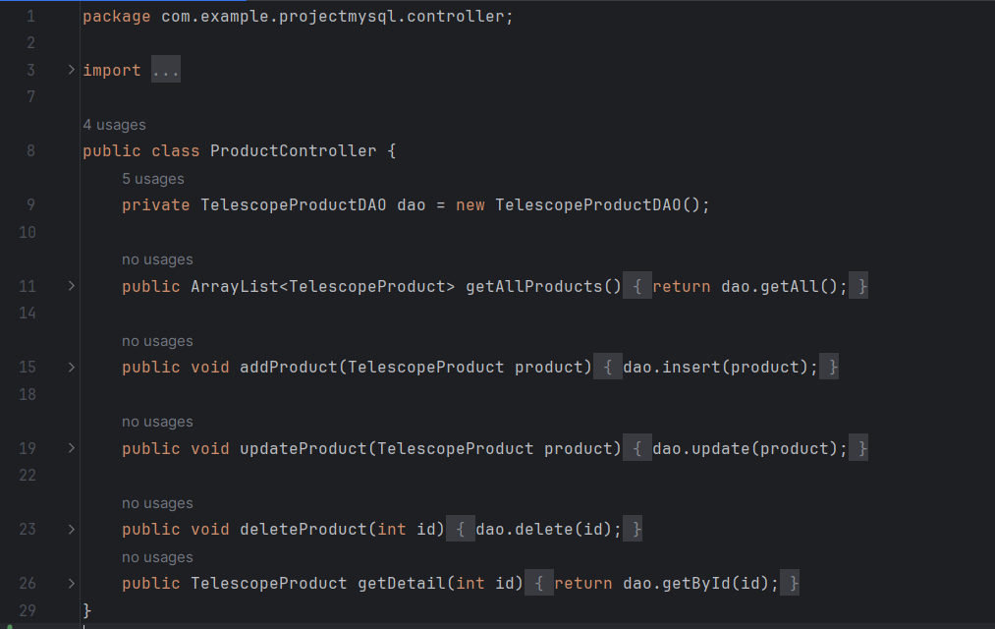

# **4. Giao diện & Activity**

## **FormActivity.java**

* Nhập liệu thông tin sản phẩm
* Intent truyền edit_id nếu là sửa
* Gọi controller.add/update

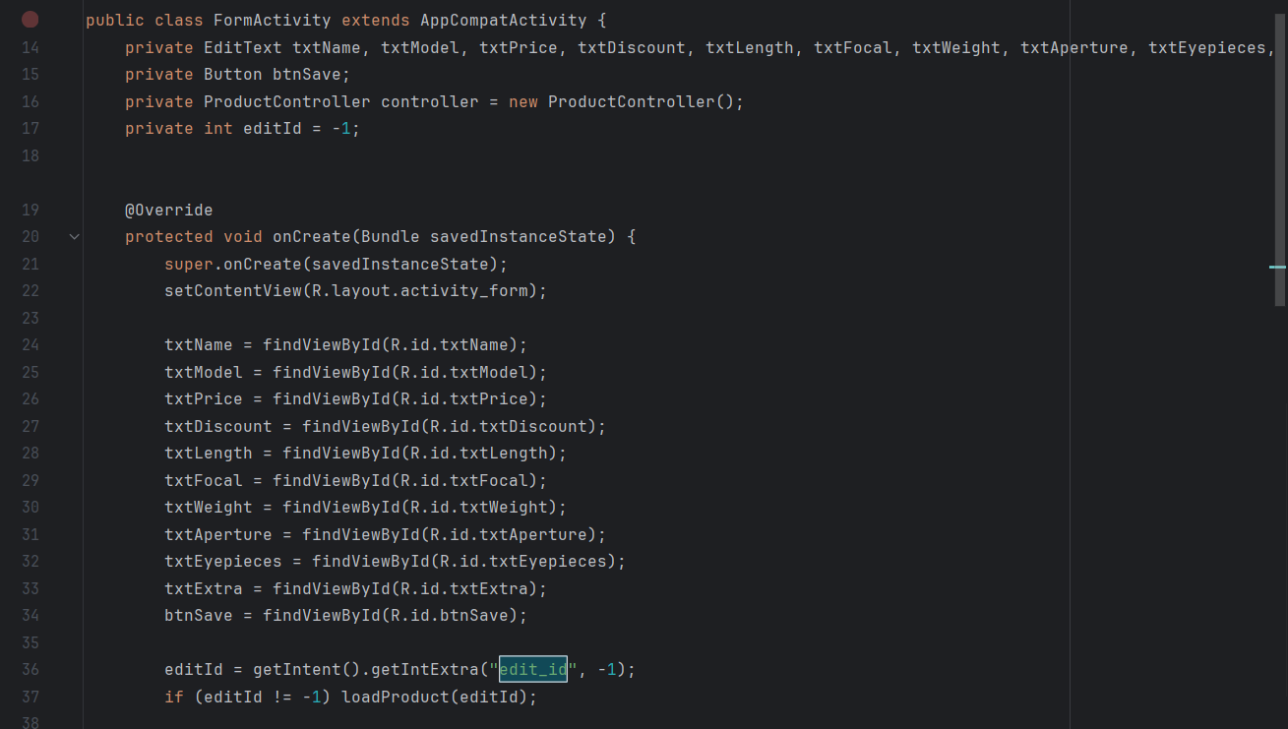  
  
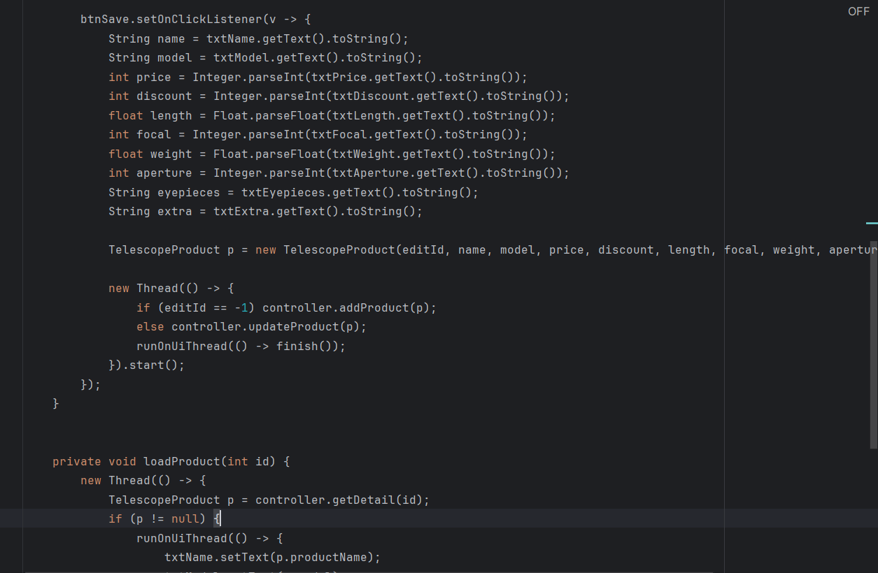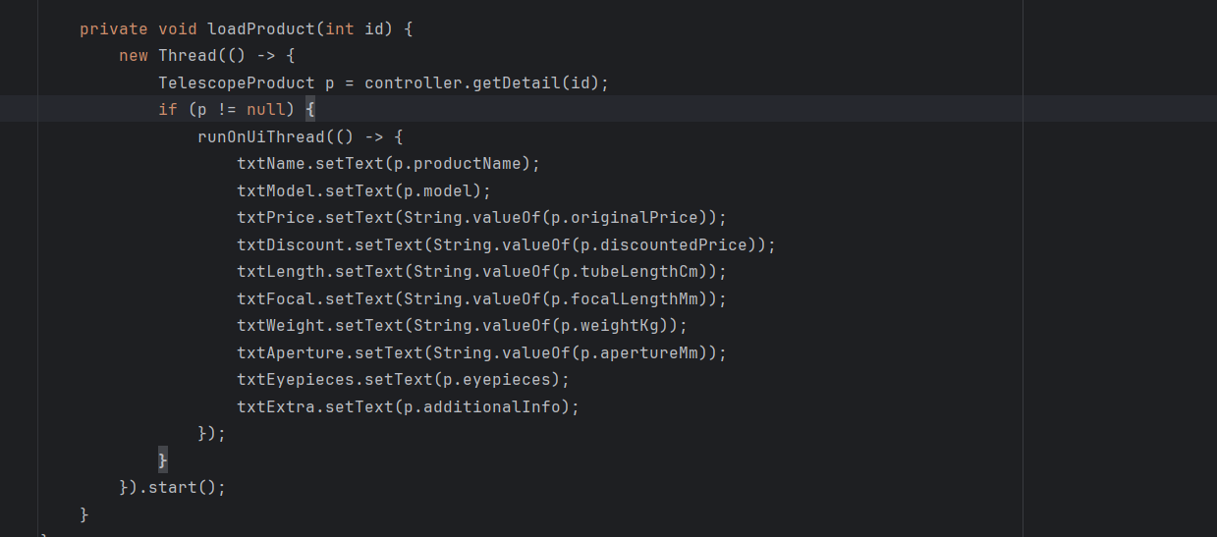

## **MainActivity.java**

* Hiển thị danh sách ListView
* Nút Thêm: mở FormActivity
* Nút Sửa: mở FormActivity với id
* Nút Xóa: gọi controller.delete(id)
* Click vào item: mở DetailActivity  
  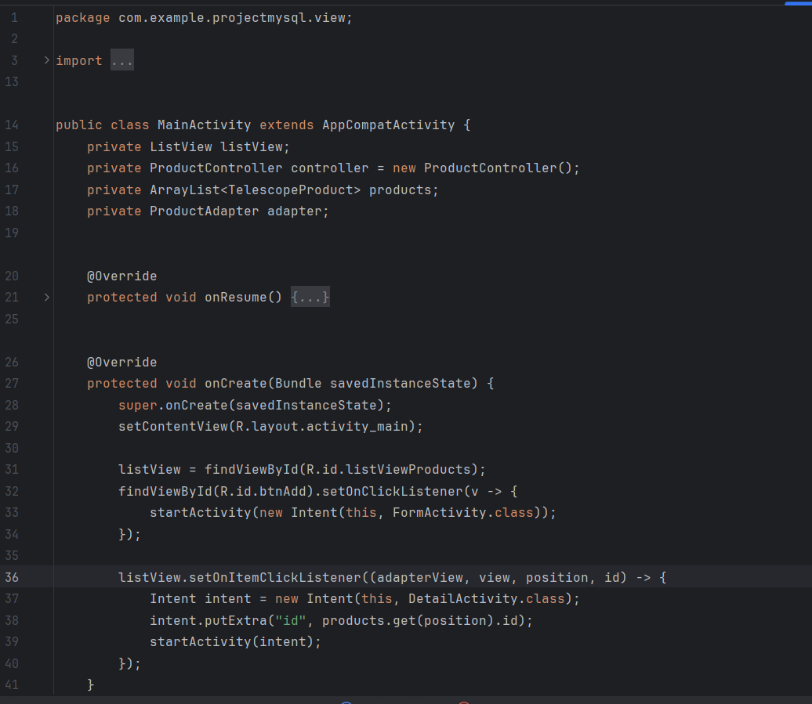  
    
  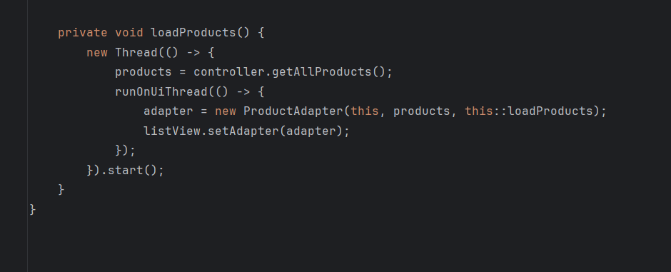

## **DetailActivity.java**

* Lấy id từ Intent
* Gọi controller.getDetail(id) và hiển thị

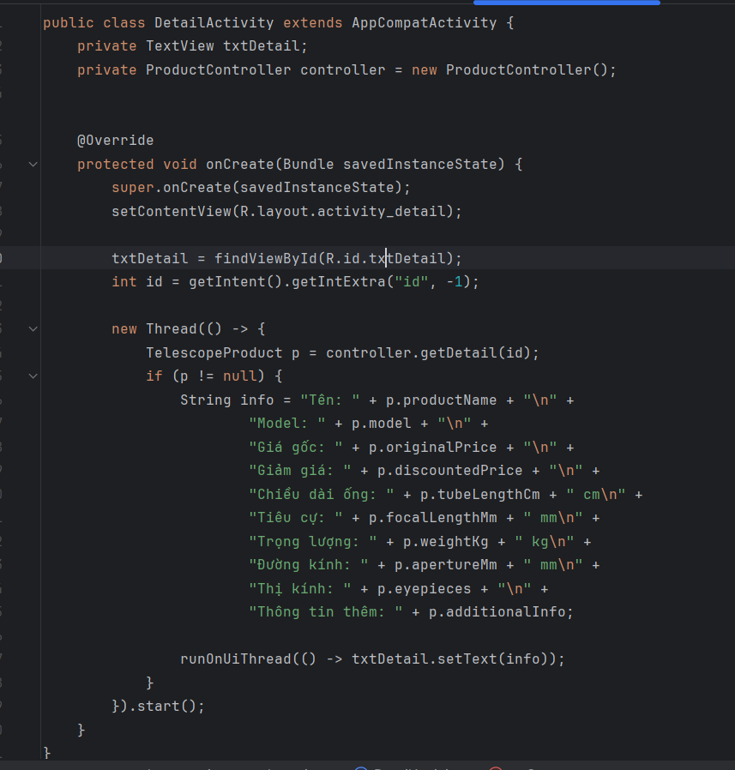

**5. Layout**

## **activity_main.xml**

Chứa ListView, nút thêm sản phẩm  
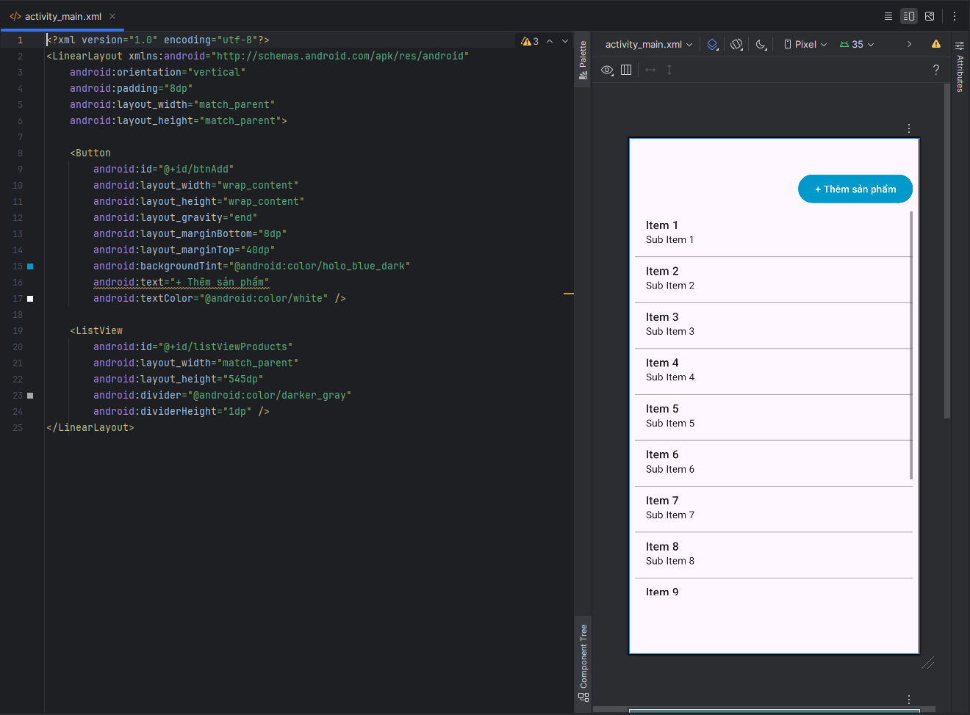

## **item_product.xml**

Hiển thị từng item đẹp: Tên, Model, Giá, nút sửa/xóa

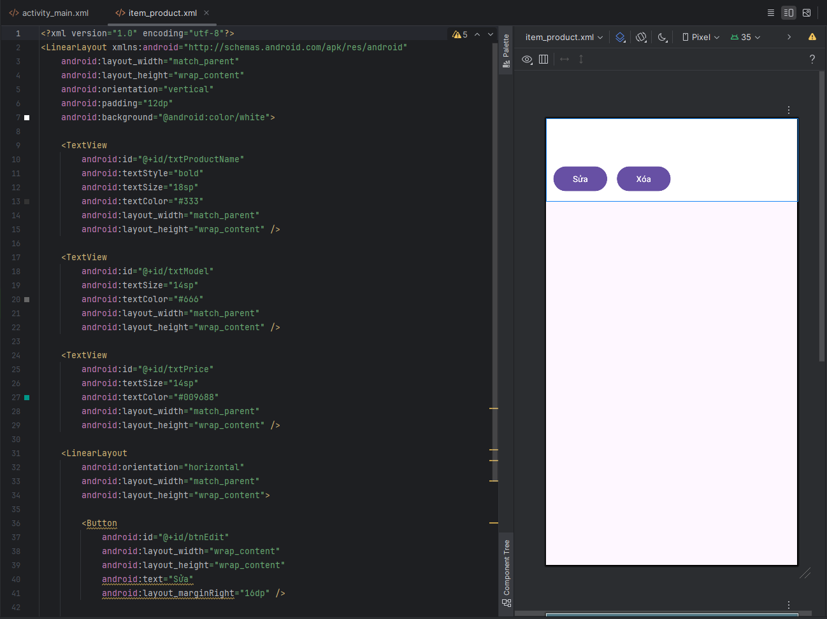  
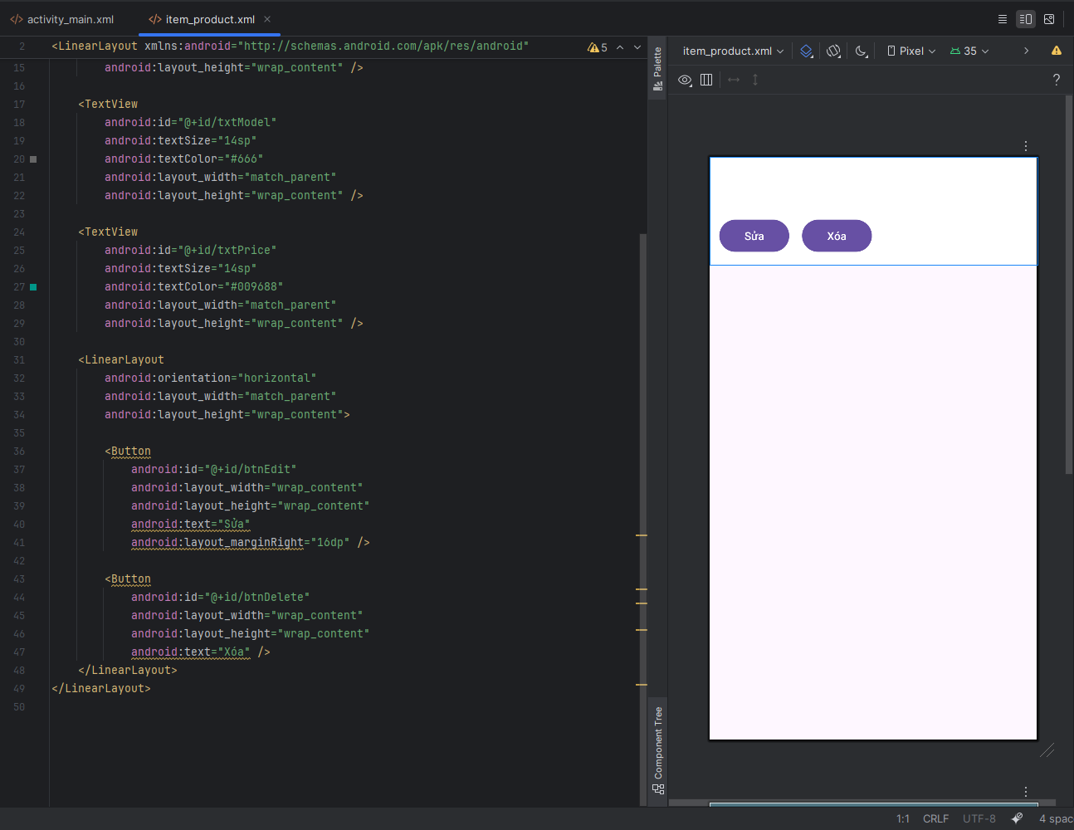

## **activity_form.xml**

Form nhập liệu đầy đủ với EditText, Button Lưu

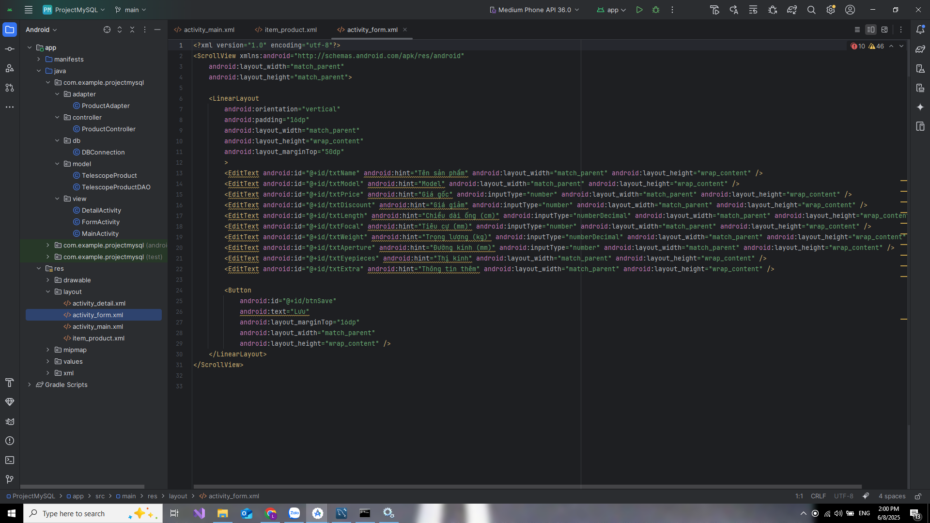

## **activity_detail.xml**

Hiển thị thông tin chi tiết theo ScrollView  
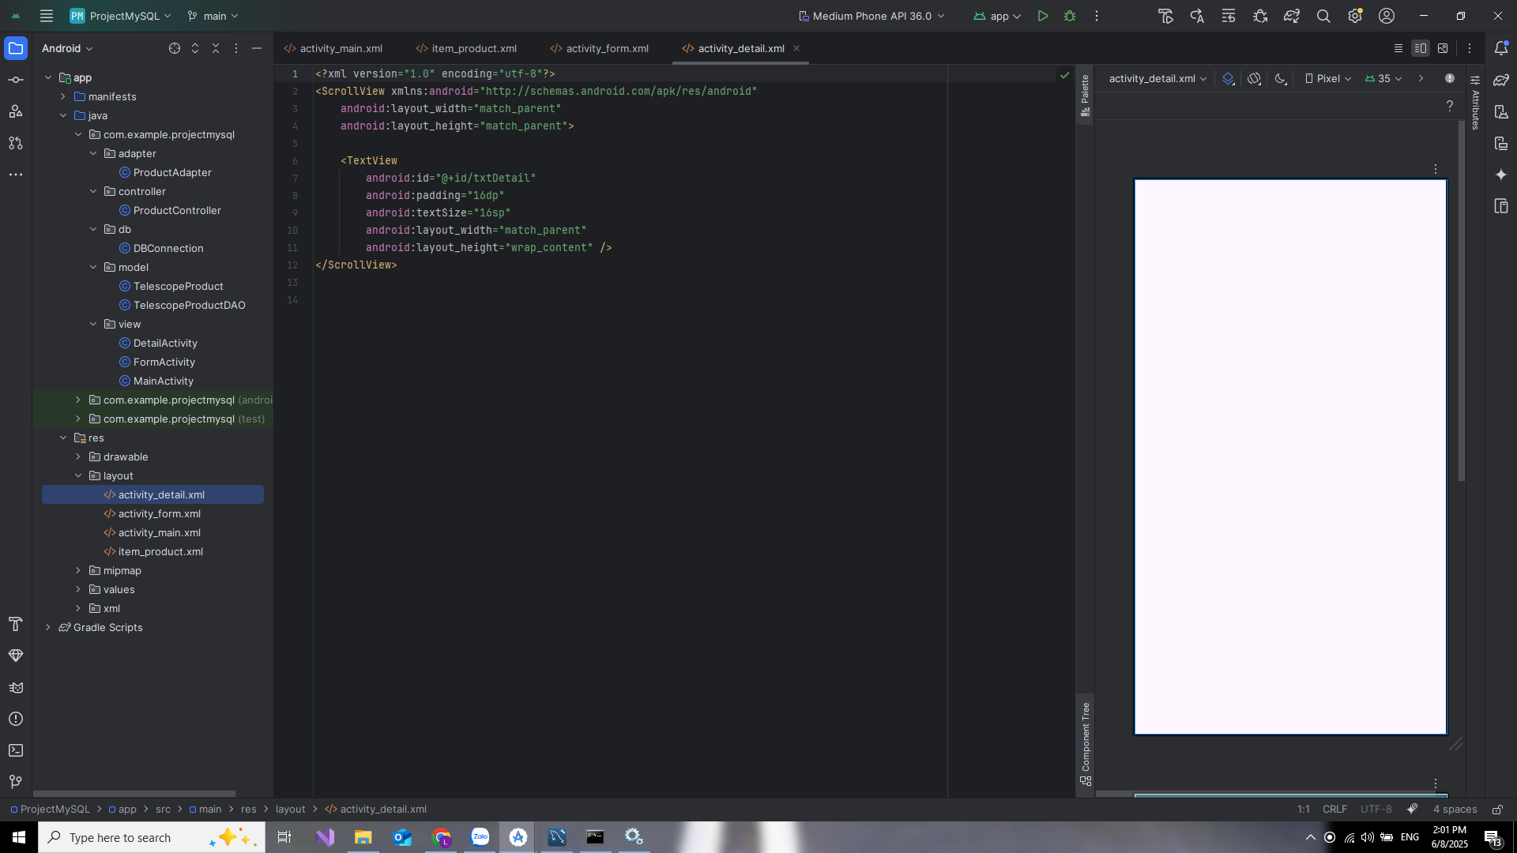

# **5. AndroidManifest.xml**

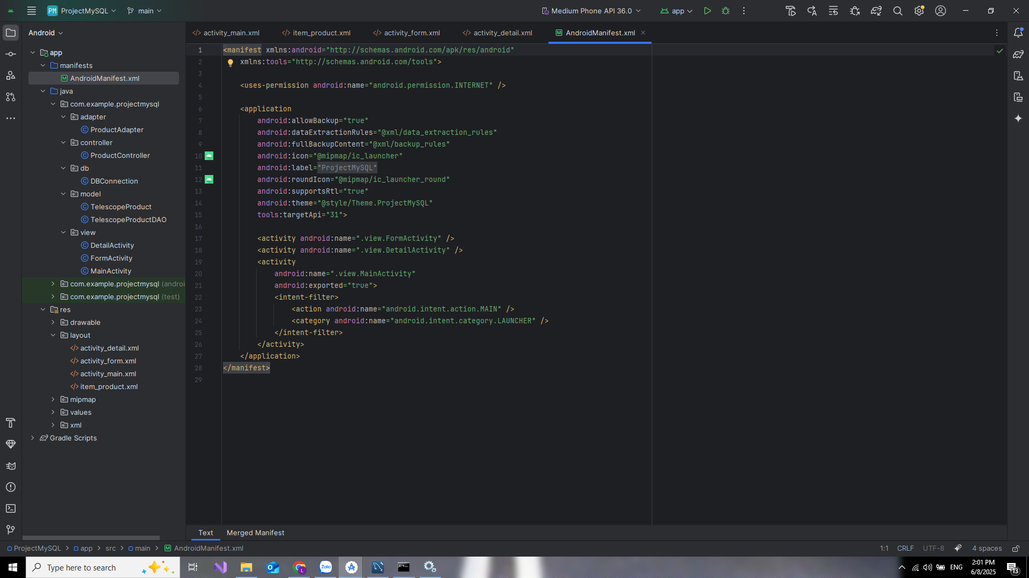

<manifest xmlns:android="http://schemas.android.com/apk/res/android"

xmlns:tools="http://schemas.android.com/tools">

<uses-permission android:name="android.permission.INTERNET" />

<application

android:allowBackup="true"

android:dataExtractionRules="@xml/data_extraction_rules"

android:fullBackupContent="@xml/backup_rules"

android:icon="@mipmap/ic_launcher"

android:label="@string/app_name"

android:roundIcon="@mipmap/ic_launcher_round"

android:supportsRtl="true"

android:theme="@style/Theme.ProjectMySQL"

tools:targetApi="31">

<activity android:name=".view.FormActivity" />

<activity android:name=".view.DetailActivity" />

<activity

android:name=".view.MainActivity"

android:exported="true">

<intent-filter>

<action android:name="android.intent.action.MAIN" />

<category android:name="android.intent.category.LAUNCHER" />

</intent-filter>

</activity>

</application>

</manifest>

# **6. Sản phẩm hoàn thiện Chức năng chính**

Ứng dụng Android cho phép người dùng:

* Thêm, xem chi tiết, sửa và xoá thông tin sản phẩm kính thiên văn.
* Kết nối trực tiếp với cơ sở dữ liệu MySQL thông qua JDBC.

Giao diện người dùng (UI)

* Giao diện hiện đại, dễ sử dụng, phù hợp cho cả điện thoại và máy tính bảng.
* Các phần giao diện chính:  
  + Danh sách sản phẩm (ListView): hiển thị tên, model, giá.
  + Form nhập liệu: gồm đầy đủ trường thông tin kỹ thuật.
  + Chi tiết sản phẩm: trình bày gọn gàng, dễ đọc.

# 

# 

# 